Matemática 1º medio / Unidad 2 / OA4 / Actividad 5
- En la imagen se muestran tres balanzas en el estado de equilibrio. Se transforma la balanza [1] en la balanza [3], sabiendo el estado de equilibrio de la balanza [2].

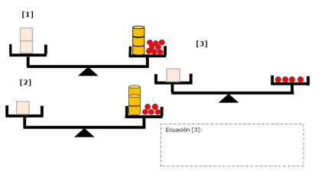
- Describen el proceso que se realiza en la transformación de la balanza [1] en la balanza [3].
- Representan las tres balanzas con ecuaciones de la forma ax = by + c.
- Describen el proceso matemático que transforma la ecuación [1] y la ecuación [2] en la ecuación [3].
- Sustituyen la ecuación [3] en la ecuación [2] y determinan así el valor de x.
- Verifican que el par (x,y), que resulta de las transformaciones de las ecuaciones, resuelve el sistema 2 x 2 de ecuaciones lineales representado por las balanzas [1] y [2].

